Witajcie
W tym tygodniu naszą uwagę poświęcimy książkom i temu, dlaczego warto je czytać. Dowiemy się, jak powstają książki i czym zajmują się: autor, redaktor, grafik, drukarz. Przygotujemy również wspaniałą grę planszową. Będziemy naśladować naszych ulubionych bohaterów z bajek. Rozwiążemy zagadki. Będzie również gimnastyka buzi i języka.
Ale na początek, bardzo serdecznie zapraszam do zrobienia pracy plastycznej pt.: „MALOWANIE W PLENERZE-PEJZAŻ Z BALKONU ALBO WIDOK Z MOJEGO OKNA”. Prace proszę wysyłać na naszego Messengera „ELFIKI”. Technika pracy dowolna.

TEMAT TYGODNIA:
„JAK POWSTAJE KSIĄŻKA?”
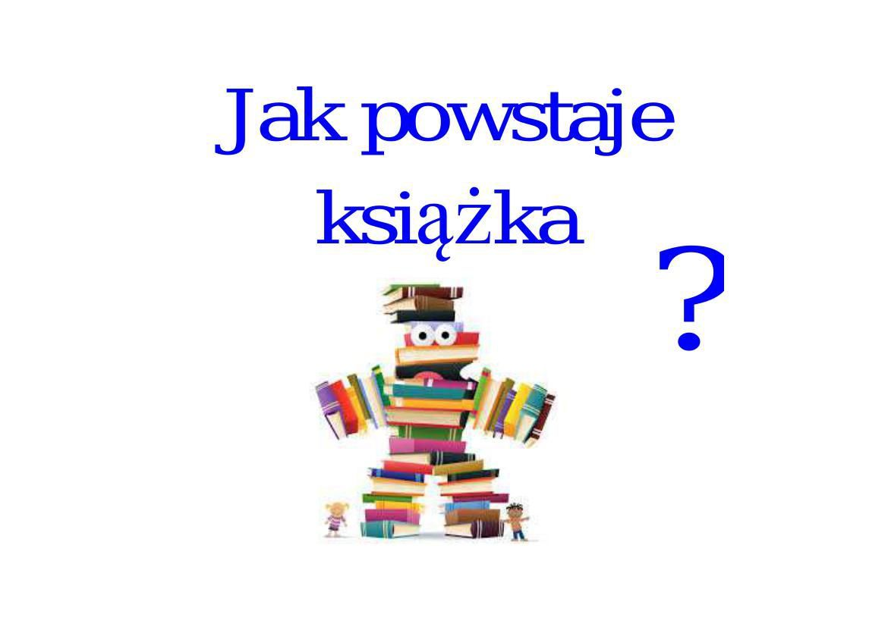

PONIEDZIAŁEK- „MOJE KSIAŻKI”
1. Piosenka na początek dnia- Muzykanci konszabelanci:
( https://www.youtube.com/watch?v=3UYIl4iwnO4 )
2. Książka– słuchanie opowiadania O. Masiuk:
Książka
Olga Masiuk

Do przedszkola miał przyjść pan pisarz, który wymyśla wiersze dla dzieci, a potem układa z nich książkę i wydaje.
Siedzieliśmy na dywanie i zastanawialiśmy się, jakie pytania można zadać panu pisarzowi.
– Trzeba zapytać, czy długo pisze taki wiersz – powiedziała Marta.
– Jak krótki wiersz, to krótko pisze, to każdy chyba wie – prychnął Staś.
– A ty skąd wiesz? – rozzłościła się Marta, ale Staś nie zdążył jej odpowiedzieć.
– Ja bym zapytał, czy lubi czekoladę – zaproponował Witek.
– Ale to nie ma nic wspólnego z pisaniem książek. – Jacek się skrzywił.
– A skąd wiesz? – Witek poczuł się urażony.
– Może przeczytam wam jakiś wiersz, żeby łatwiej przychodziły wam do głowy pytania – powiedziała pani.
Wszyscy się zgodziliśmy, bo nasza pani bardzo ładnie czyta. Wiersz nosił tytuł: „Czy słońce ma kolce?” i opowiadał o chłopcu, który nieustannie zadawał pytania, czym strasznie irytował dorosłych.
– Nie podoba mi się ten wiersz – powiedział Tomek.
– Nie mów tak, bo temu pisarzowi będzie przykro – poprosiła Marysia.
– Jemu nie powiem, ale w ogóle przecież mogę. Taki wiersz to każdy umiałby
napisać. Ja ciągle denerwuję mamę, zadając pytania, więc nawet nie musiałbym
nic wymyślać.
– Ale w prawdziwym wierszu muszą być rymy – wtrącił Witek.
– Co to rymy? – zapytałem Jacka.
– Takie słowa, które do siebie pasują, na przykład Pak-tak albo Pak-rak.
– E tam, rymy nie są trudne – rzekł Tomek lekko. – Woda, kłoda, moda, roda...
– Co to jest roda? – zapytałem Jacka, ale Marta była szybsza w odpowiedzi.
– Nic. Nie ma takiego słowa. Chwalisz się tylko, ale nie umiałbyś ułożyć wiersza ani napisać książki – powiedziała Marta do Tomka.
– Bo nie umiem pisać, ale gdyby ktoś zapisywał, co mówię, to ułożyłbym
książkę bez trudu.
– Możesz spróbować ułożyć wiersz – zaproponowała pani. – I wyrecytujesz
go panu pisarzowi, może udzieli ci kilku wskazówek. I może
w przyszłości sam będziesz pisał książki. Tomek cały dzień trzymał się z boku. Chyba układał ten wiersz, ale wydawał się coraz smutniejszy.
Usiadłem sobie przy stole, aby obejrzeć dokładnie książkę tego pana pisarza, który miał przyjść jutro. Była bardzo ładna, miała kolorowe obrazki. Nagle usłyszałem szept Tomka:
– Paku, Paku! – Tomek schowany był za szafą i dawał mi jakieś znaki. Gdy podszedłem, zapytał:
– Nie znasz, Paku, jakiegoś wiersza? Bo nic nie mogę ułożyć. Stanąłem na początku.
– Ale masz już początek, to świetnie. Powiedz mi – poprosiłem. I usiadłem wygodnie, żeby posłuchać wiersza. Zamknąłem oczy, jak robię często, gdy pani czyta nam wiersze.
– Kapie woda z kranu, kap, kap, kap... – powiedział Tomek i zamilkł. Otworzyłem oczy.
– I co? Co dalej?
– Właśnie nic. – Tomek rozłożył ręce. Nie wyglądało to dobrze. Wytężyłem cały swój pakowy rozum, ale nawet pół rymu nie udało mi się wymyślić.
Rano wszyscy szykowaliśmy się na spotkanie z panem pisarzem. Tomek był nieswój i widziałem, że dręczy go ten wiersz. Pokręcił przecząco głową, gdy napotkał mój wzrok, wiedziałem, że nic nie zdołał ułożyć.
Pan pisarz wyglądał sympatycznie. Usiadł z nami na dywanie i zapytał, czy chcielibyśmy się czegoś od niego dowiedzieć. Przez moment trwała cisza, aż w końcu Tomek podniósł rękę:
– Jak się pisze wiersz? – zapytał. – Albo książkę.
Pisarz przyjrzał mu się uważnie, a potem milczał chwilę. W końcu wzruszył ramionami i powiedział:
– Nie wiem. To jakoś samo wychodzi.

Rozmowa na temat opowiadania ukierunkowana pytaniami:
Czym zajmuje się pisarz?; Jaki problem miały dzieci?; Jak nazwane były słowa, które do siebie pasują?; O co pani poprosiła Tomka?; Jak Tomek poradził sobie z zadaniem?; O co zapytał Tomek pana pisarza?; Co odpowiedział pan pisarz?; Jak myślicie, co trzeba zrobić, żeby napisać książkę?

3. Praca z Książką 4, str.1 – rozwijanie logicznego myślenia, odczytywanie kodu i umieszczanie nalepek we właściwych miejscach. Zadanie dodatkowe – łączenie w pary takich samych książek i kolorowanie większych.
4. „Ulubieni bohaterowie” – odgadywanie zagadek Beaty Gawrońskiej, dotyczących bohaterów znanych dzieciom książek i bajek:
Biedne te dzieci, w lesie zabłądziły
i do domku z piernika, niestety, trafiły.
(Jaś i Małgosia)

Wilk -spryciarz skrył się wśród górek
i czeka aż nadejdzie...
(Czerwony Kapturek)

Domkiem tego misia jest Stumilowy Las,
bawi się tam z przyjaciółmi przez calutki czas.
(Kubuś Puchatek)

Ten mały chłopiec to chyba kukiełka. Nie do wiary!
Zrobił go z drewna Gepetto stary.
(Pinokio)

5. Praca z WYCINANKAMI– wykonanie zakładki do książki. Dziecko wycina zakładkę oraz dwa elementy potrzebne do jej ozdobienia. W wyznaczonych miejscach robi otwory dziurkaczem. Nakleja obrazki na zakładkę i ozdabia całość według własnego pomysłu. Na dole przymocowuje sznureczki.

WTOREK- „W BIBLIOTECE”
1. Kłopoty w bibliotece – wiersz M. Przewoźniaka.
Kłopoty w bibliotece
Marcin Przewoźniak

Książkom w pewnej bibliotece
nudziło się tak dalece,
że ni z tego, ni z owego
zaczęły grać w chowanego.
Calineczka się schowała
za ogromny Atlas ryb.
Szukał krasnal Hałabała,
gdzie się przed nim Plastuś skrył?
Tak się wszystkie wymieszały,
że ta pani w bluzce w prążki
chodzi tutaj już dzień cały,
nie znajdując żadnej książki.

Rozmowa dotycząca treści wiersza:
Co stało się pewnego razu w bibliotece?; Jakie bajkowe postacie występowały w wierszu? ;Czym różni się biblioteka od księgarni?.

2. Praca z KSIAŻKĄ 4, STR.2– liczenie głosek w wyrazach. Zadanie dodatkowe – układanie książek od największej do najmniejszej poprzez łączenie ich z kostkami o odpowiedniej liczbie oczek.

3. „Jesteśmy bohaterami z bajek” – zabawa ruchowa. Rodzic wypowiada nazwę postaci z bajki (np. smok wawelski, Kot w Butach, krasnoludek, olbrzym, wilk), a zadaniem dzieci jest zaprezentować tę postać ruchem, mimiką.

4. „Moja okładka” – praca plastyczna. Malowanie farbami zaprojektowanej przez dziecko okładki do ulubionej książki.

ŚRODA- „JAK POWSTAJE KSIĄŻKA?”
1. Film: ( https://www.youtube.com/watch?v=icdV3QZb10Q )
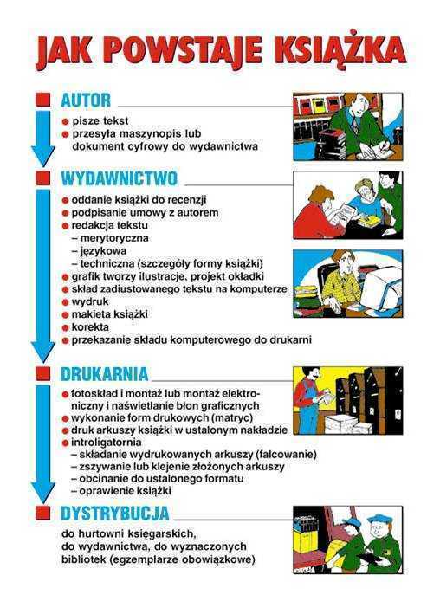

2. „Dyktando graficzne”. Dziecko dostaje kartkę formatu A4 i komplet kolorowych kredek. Kartka jest przyklejona taśmą klejącą do stolika tak, aby dziecko nie mogło nią manipulować. Rodzic wydaje polecenia:
Na środku kartki narysuj stół.
Pod stołem narysuj piłkę.
Nad stołem narysuj żółte słońce.
Obok stołu z prawej strony narysuj brązowe krzesło.
Z lewej strony słońca narysuj niebieską chmurę.
Z prawej strony słońca narysuj różową chmurę.

3. Praca z KSIAŻKĄ 4, STR.3– wprowadzenie liczebnika głównego i porządkowego 9; dolepianie książek na półkach, kolorowanie misiów. Zadanie dodatkowe – ozdabianie cyfry, łączenie kostek domina ze zbiorami – zgodnie z liczbą elementów.

CZWARTEK- „SZANUJMY KSIĄŻKI”
1. Skarga książki– wiersz J. Huszczy:
Skarga książki
Jan Huszcza

Jestem książką z dużej szafy.
Wszyscy mówią, żem ciekawa,
więc mnie ciągle ktoś pożycza,
lecz nie cieszy mnie ta sława.
Miałam papier bielusieńki,
ślady na nim Florka ręki.
Pozginał Jaś mi rogi,
Julek na mnie kładł pierogi.
Krzyś ze swym zwyczajem zgodnie,
trzymał mnie aż trzy tygodnie.
Narysował na okładce
Staś diabełka, małpkę w klatce.
Anka, Władka siostra mała,
ta mi kartki dwie wyrwała.
Cóż mi z tego, żem ciekawa,
dłużej żyć tak nie potrafię.
Nie będziecie mnie szanować,
to się na klucz zamknę w szafie.

Rozmowa na temat wiersza:
Na co skarżyła się książka?; Co należy robić, żeby książki się nie niszczyły?; Dlaczego należy dbać o książki?.

2. Praca z ZESZYTEM GRAFOMOTORYCZNYM STR. 47– rysowanie zakładki do książki po śladzie i po kropkach.
3. „Czerwony Kapturek– książka, którą lubię” – gra. Rodzic wspólnie z dzieckiem, przygotowuje planszę z narysowaną trasą gry, zaznaczonymi polami-pułapkami i polami-premiami (np. pole z wilkiem: „Musisz go przechytrzyć, więc czekasz do momentu, w którym wyrzucisz dziewięć oczek na obu kostkach”; pole z babcią: „Czekasz jedną kolejkę, gdyż babcia jest schorowana i bardzo wolno się porusza”; pole z leśniczym: „Przesuwasz się o dwa pola do przodu”), dwa pionki i dwie kostki do gry.
Jeden pionek bierze rodzic, drugi daje dziecku. Oba pionki ustawione są na polu start. Rodzic rozpoczyna grę. Rzuca jednocześnie dwiema kostkami do gry. Następnie przelicza na głos liczbę oczek na obu kostkach. Przesuwa swój pionek do przodu o tyle pól, ile wynosi suma oczek na obu kostkach. To samo robi dziecko. Wygrywa ten pionek, który pierwszy przekroczy linię mety.

PIĄTEK- „PRZYGODY PAKA”
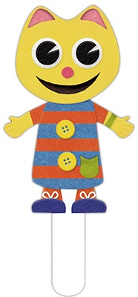PAK

1. „Przygoda Paka” – wykonanie przez dzieci książek. Rodzic dla dziecka przygotowuje trzy kartony, klej, kredki i wycinki z gazet – najlepiej z czasopism dziecięcych. Na pierwszej kartce każde dziecko przykleja jeden wybrany przez siebie wycinek i dorysowuje przygodę Paka związaną z tym wycinkiem. Następnie dostaje drugą kartkę, przykleja na środku drugi wycinek z gazety i układa ciąg dalszy swego opowiadania o Paku. Jeżeli nie jest znudzone pracą, może przygotować kolejną stronę książki. Na koniec z pomocą rodzica. zszywa karty i opowiada treść swojego opowiadania.

2. „Gimnastyka buzi i języka” – ćwiczenia oddechowe:
1) Mówienie na wydechu – dzieci nabierają powietrza nosem, a następnie na jednym wydechu wypowiadają rymowankę: Każdy aktor o tym wie, że mówić nie można źle.
2) Ćwiczenia ortofoniczne: brr, bzy.
3) Ćwiczenia języka: wysuwanie języka do przodu – język wąski i szeroki; liczenie językiem dolnych i górnych zębów; zdmuchiwanie skrawków papieru z czubka języka; ćwiczenia szybkiego wymawiania głoski r.

Miłej pracy

